Уæрæсейы Федераци  Республикæ  Цæгат Ирыстон – Алани  Горæтгæрон районы  Михаловскæйы хъæуы  бынæттон хиуынаффæйады  администраци | 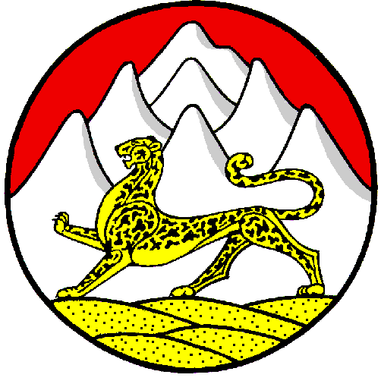 | Российская Федерация  Республика  Северная Осетия – Алания  Администрация  местного самоуправления  Михайловского  сельского поселения  Пригородного района

363110, Республика Северная Осетия – Алания, с. Михайловское, ул. К. Либкнехта, 84;
тел./ факс: 8(8672) 23-01-06; 23-00-09, http://адм-михайловское.рф, e-mail: s.adm.mix@mail.ru

постановление

24 |  | декабря | 2019 | г. | № 31

Об утверждении перечня муниципального имущества администрации Михайловского сельского поселения Пригородного района РСО-Алания, указанного в части 4 ст.18 Федерального закона от 24.07.2007 N 209-ФЗ "О развитии малого и среднего предпринимательства в Российской Федерации", на территории Михайловского сельского поселения Пригородного района РСО-Алания.

В соответствии с Федеральным законом от 24.07.2007 N 209-ФЗ "О развитии малого и среднего предпринимательства в Российской Федерации", постановлением администрации Михайловского сельского поселения Пригородного района РСО-Алания от 29.11.2019г. № 28 «Об утверждении порядка формирования, ведения, ежегодного дополнения и опубликования Перечня муниципального имущества администрации Михайловского сельского поселения Пригородного района РСО-Алания, предназначенного для предоставления во владение и (или) в пользование субъектам малого и среднего предпринимательства и организациям, образующим инфраструктуру поддержки субъектов малого и среднего предпринимательства» администрация Михайловского сельского поселения Пригородного района РСО-Алания

постановляет:

1.Утвердить перечень муниципального имущества администрации Михайловского сельского поселения Пригородного района РСО-Алания, указанного в части 4 ст.18 Федерального закона от 24.07.2007 N 209-ФЗ "О развитии малого и среднего предпринимательства в Российской Федерации", на территории Михайловского сельского поселения Пригородного района РСО-Алания согласно приложению к настоящему постановлению.
2. Разместить настоящее постановление на информационном стенде администрации Михайловского сельского поселения Пригородного района РСО-Алания и на официальном сайте администрации Михайловского сельского поселения Пригородного района РСО-Алания.
3. Контроль за выполнением настоящего постановления оставляю за собой.

Глава администрации
Михайловского сельского поселения А.З.Кисиев

